FWZN-00545217XXK75307006

建设项目选址意见书变更
服务指南

2018－9－17发布 2018－9－25实施
平顶山市城乡规划局 发布
建设项目选址意见书变更服务指南

- 事项编码

00545217XXK75307006

- 适用范围

法人

- 事项类型

行政许可

- 设立依据

1.《中华人民共和国行政许可法》(2003年8月27日第十届全国人民代表大会常务委员会第四次会议通过)第五十条：被许可人需要延续依法取得的行政许可的有效期的，应当在该行政许可有效期届满三十日前向作出行政许可决定的行政机关提出申请。但是，法律、法规、规章另有规定的，依照其规定。行政机关应当根据被许可人的申请，在该行政许可有效期届满前作出是否准予延续的决定；逾期未作决定的，视为准予延续。
2.《河南省实施<中华人民共和国城乡规划法>办法》（2010年7月30日河南省第十一届人民代表大会常务委员会第十六次会议通过 2010年7月30日河南省第十一届人民代表大会常务委员会公告第34号公布：自2010年12月1日起施行） 第三十八条：建设单位在取得选址意见书后十二个月内未取得建设项目批准或者核准文件的，应当在有效期届满三十日前向核发机关提出延期申请，核发机关应当在有效期届满前作出是否准予延期的决定。延长期限不得超过六个月。未提出延期申请或者核发机关决定不予延期的，选址意见书期满自行失效。

- 受理机构

平顶山市行政审批服务中心五楼规划业务窗口

- 决定机构

平顶山市城乡规划局

- 办理条件

（一）准予批准的条件：
1.建设项目用地方式为划拨用地的建设单位；
2.申请材料齐全、规范的。

（二）不准予批准的条件：
1.建设项目用地方式不是划拨用地的建设单位；
2.申请材料不齐全的。

（三）其它需说明的情形：
无

- 申办材料

申办材料应符合以下要求：

序号 | 提交材料名称 | 原件/复印件 | 份数 | 纸质/电子版 | 特定要求
1 | 建设项目选址意见书变更申请表（原件一份） | 原件 | 1 | 纸质 | 申请书需加盖申请单位公章
2 | 营业执照或事业单位法人证书或组织机构代码证（复印件一份，核原件） | 原件和复印件 | 1 | 纸质 | 审核原件，留存复印件
3 | 非建设单位法定代表人申请办理的，应当提交授权委托书（原件一份）和受委托人身份证（复印件一份，核原件） | 原件和复印件 | 1 | 纸质 | 审核原件，留存复印件
4 | 申请变更的相关证明文件（复印件一份），变更内容说明及论证情况；变更位置和范围的，提供相关图纸 | 原件和复印件 | 1 | 纸质 | 证明文件审核原件，留存复印件；论证报告留原件
5 | 《建设项目选址意见书》原件、附图及附件 | 原件 | 1 | 纸质

- 受理方式

- 窗口受理：直接到平顶山市行政审批服务中心五楼规划业务窗口提交申办材料。

- 网上申报：进入河南政务服务网（http://www.hnzwfw.gov.cn）按照提示进行网上申报。
- 办理流程

（一）申请
申请单位应按照要求,准备相关申请村料，按照许可权限，向许可机关提出许可申请。

（二）受理
许可机关对申请材料进行审查。申请村料齐全、规范的,许可机关予以受理,出具《受理通知书》。申请材料不齐全的,应一次告知申请人需要补正的全部内容,出具《行政许可申请材料补正告知书。

（三）审查
根据法定条件和程序,申请材料受理后,行政许可机关应当指派2名以上工作人员对申请材料的内容进行审查，对申请单位项目现场进行实地踏勘，并将审查情况和现场踏勘情况报局主管领导审批。

（四）决定
申请材料符合法定条件的,现场核查无误的,许可机关填写行政许可决定审批表,经审定,依法制发《建设项目选址意见书》；申请材料不实、不符合法定条件的,行政许可机关做出《不予受理决定书》。

（五）送达
《建设项目规划选址意见书》或《不予受理决定书》作出后直接送达当事人或以邮寄的方式送达当事人。

- 办理时限

- 法定时限
自受理之日起20个工作日（20个工作日内不能作出决定的，经本行政机关负责人批准，可延长10个工作日，并应当将延长期限的理由告知申请人）。

（二）承诺时限
自受理之日起10个工作日（承诺时间不包含特殊环节时限，例如专家论证、专家评审、公示、现场踏勘等所需要的时间）。

- 收费依据及标准

无

- 结果送达

直接送达或邮递送达。

- 行政救济途径与方式

- 申请人在申请行政许可过程中，依法享有陈述权、申辩权；

- 申请人的行政许可申请被驳回的有权要求说明理由；

- 申请人不服行政许可决定的，有权在收到行政许可决定之日起60日内向平顶山市人民政府或河南省住房和城乡建设厅申请行政复议。或者在6个月内向人民法院提起行政诉讼。

- 咨询方式

- 现场咨询

平顶山市行政审批服务中心五楼规划业务窗口

- 电话咨询

0375－2692186

0375－2692109

- 网上咨询

http://www.hnzwfw.gov.cn

- 监督投诉渠道

- 现场监督投诉

平顶山市行政审批服务中心督查科

- 电话监督投诉

窗口：0375－2692109

平顶山市行政审批服务中心：0375-2692260

平顶山市城乡规划局监察室：0375－3967122

- 网上监督投诉

http://www.hnzwfw.gov.cn

- 办理地址和时间

地址：平顶山市行政审批服务中心五楼规划业务窗口

时间：周一至周五 上午9:00-12:00 下午13:00-17:00（每周五下午内部学习，不对外办公）

- 办理进程和结果查询

- 办理进程查询方式

1.现场查询

平顶山市行政审批服务中心五楼大厅电子公告显示屏或规划业务窗口

2.电话查询

0375－2692186

- 网上查询

http://www.hnzwfw.gov.cn

- 结果公开查询方式

1.现场查询

平顶山市行政审批服务中心五楼大厅电子公告显示屏或规划业务窗口

2.电话查询

0375－2692186

3.网上查询

http://www.hnzwfw.gov.cn

- 办理结果样本
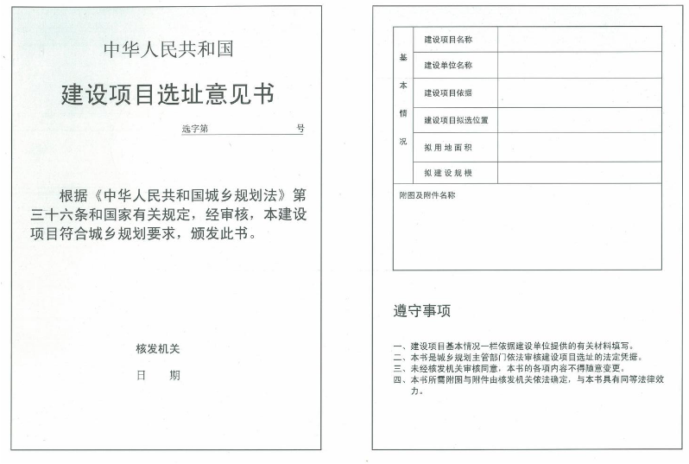
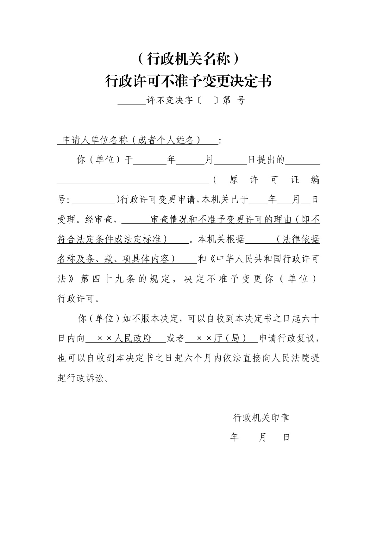
- 附件

附件1:建设项目选址意见书变更申请表

附件2:建设项目选址意见书变更申请表示范文本

附件3:事项流程图

附件1:建设项目选址意见书变更申请表
建设项目选址意见书变更申请表
申请人（盖章）： 年 月 日
申请人  基本  情况 | 申请人名称
 | 法定代表人 |  | 联系电话
 | 委托代理人  （选填） |  | 联系电话  (选填）
项目名称
证书编号
变更
原因
及内容
行政许可申请人 | 申请人：  法定代表人（或委托代理人）：  （签名、公章） 年 月 日
申报材料、附件及附图名称：
行政许可申请材料清单
序号 | 材 料 名 称 | 数 量 | 备 注
1
2
3
4
5
6
7
8
9
…… | ………………………… | …… | ……
行政许可  申 请 人 | 承诺：以上提交材料真实合法有效，并对申请材料实质内容的真实性负责。如有虚假，愿意承担相应的法律责任。  申请人： （签名或盖章）  法定代表人： （签名）  年 月 日
行政许可  受理机关 | 承办人：  行政机关印章（专用印章）  年 月 日
注：本文书一式两份。一份送达申请人，一份行政机关存档。
附件2:建设项目选址意见书延期申请表示范文本
建设项目选址意见书变更申请表
申请人（盖章）： 年 月 日
申请人  基本  情况 | 申请人名称 | xxxx
 | 法定代表人 | xxxx | 联系电话 | xxxx
 | 委托代理人  （选填） | xxxx | 联系电话  (选填） | xxxx
项目名称 | xxxxx
证书编号 | xxxxx
变更  原因  及内容 | xxxx
行政许可申请人 | 申请人：  法定代表人（或委托代理人）：  （签名、公章） 年 月 日
申报材料、附件及附图名称：
行政许可申请材料清单
序号 | 材 料 名 称 | 数 量 | 备 注
1 | xxxxxxx | x
2 | xxxxxxx | x
3 | xxxxxxx | x
4 | xxxxxxx | x
5 | xxxxxxx | x
6 | xxxxxxx | x
7 | xxxxxxx | x
8 | xxxxxxx | x
9 | xxxxxxx | x
…… | ………………………… | …… | ……
行政许可  申 请 人 | 承诺：以上提交材料真实合法有效，并对申请材料实质内容的真实性负责。如有虚假，愿意承担相应的法律责任。  申请人：xx （签名或盖章）  法定代表人：xx （签名）  xx年 xx月 xx 日
行政许可  受理机关 | 承办人：xx  行政机关印章（专用印章）  xx年 xx月 xx日
注：本文书一式两份。一份送达申请人，一份行政机关存档。
附件3:事项流程图
